Matemática 1º medio / Unidad 3 / OA11 / Actividad 5
- En el dibujo aparecen dos vectores $\overset{→}{a}$ y $\overset{→}{b}$ y los puntos P, Q, R y S:

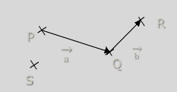

- Representan los vectores $\overset{→}{a}$ y $\overset{→}{b}$ mediante los puntos P, Q y R.
- Realizan una homotecia con el centro S y el factor k = 2, y determinan las imágenes de los puntos P, Q y R.
- Comparan las imágenes $\overset{→}{a´}'$ y $\overset{→}{b}$' de los vectores $\overset{→}{a}$ y $\overset{→}{b}$ con sus originales, y mencionan las propiedades.
- Verifican la linealidad del producto punto sobre la suma.

